Les bandes dessinées populaires en France Nom: _______________________________
Recherchez, coloriez, et écrivez leurs noms et leurs couleurs.
If you complete: 6 = A+ 5 = A 4 = B 3 = C
L’image | Il/Elle s’appelle comment? | Les couleurs  rouge orange jaune vert  bleu violet noir  blanc rose gris marron
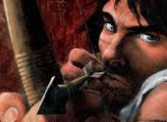 | Il s’appelle Thorgal. | marron  blanc  rose  noir
